Guía n°8: “Letra M”

Mi nombre es: __________________________________________________ Fecha: martes 18 marzo 2025

- Lee las siguientes palabras:
Mamá Mimí Memo ama amor
mami Ema miau

- Escribe la sílaba inicial de cada imagen:

MA-ME-MI-MO-MU
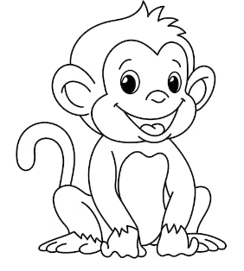
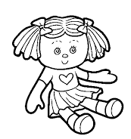

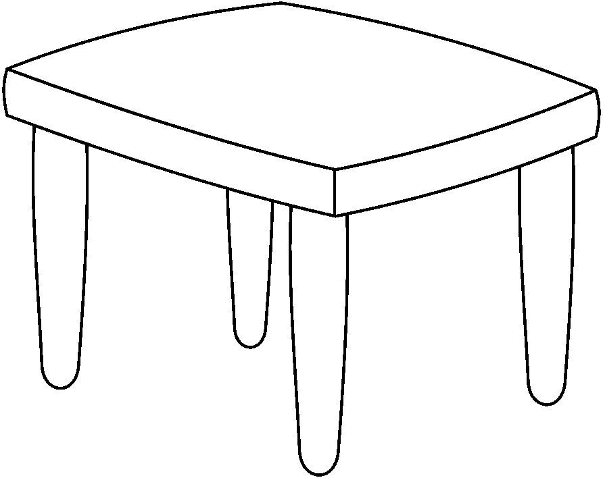

--------------- ________________ ------------------




---------------- ----------------

- Escribe la sílaba que falta:
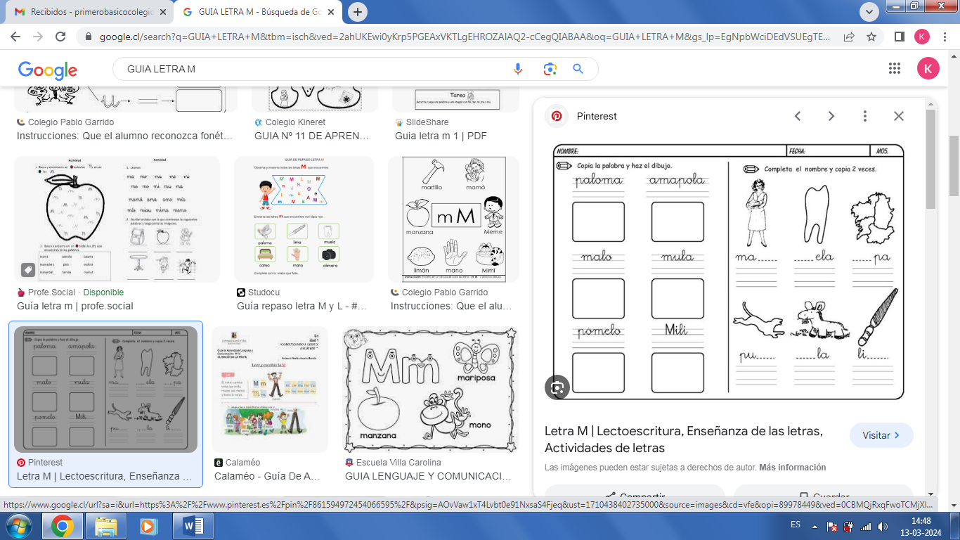

Dictado n°2: Letra M

MA- ME- MI- MO- MU

- ______________________________________
- ______________________________________
- ______________________________________
- ______________________________________
- ______________________________________
Lee o escucha lo siguiente:

La mamá de Ema.

La mamá de Ema se llama Mimí.
Ema ama mucho a su mamá.
Mimí abraza a Ema con amor.
Dibuja lo que entendiste de la historia:

*No olvides practicar la letra M de manera manuscrita:
